**中国科学技术大学计算机学院**

**《数字电路实验》报告**



实验题目：实验 08 信号处理及有限状态机

学生姓名：

学生学号：

完成日期：2021.12.2

计算机实验教学中心制

2020年09月

【实验题目】

实验 08 信号处理及有限状态机

【实验练习】

题目 1

将源代码中的时序逻辑部分拆分成两部分来分别生成次态信号以及将次态信号在时钟上升沿赋给现态信号，三段式代码如下  
 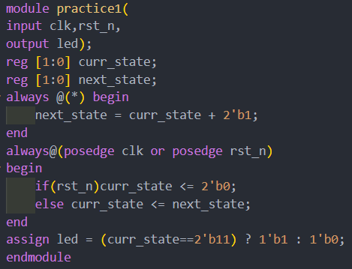

题目 2

通过两个D触发器取sw的信号边沿，将得到的脉冲信号接入MUX来实现次态的选择，Logisim中的电路设计如下

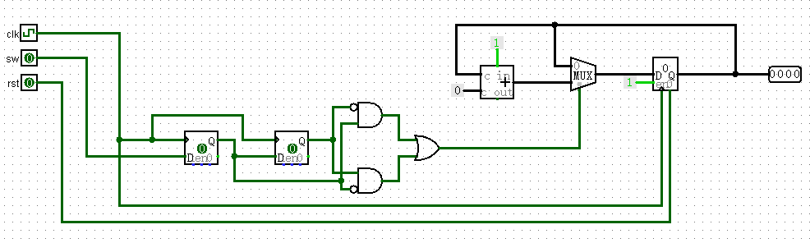

题目 3

使用实验步骤中的信号整形及去毛刺与取信号边沿技巧处理按键信号，并使用生成的脉冲信号根据sw[0]来对计数器进行改变，设计文件如下

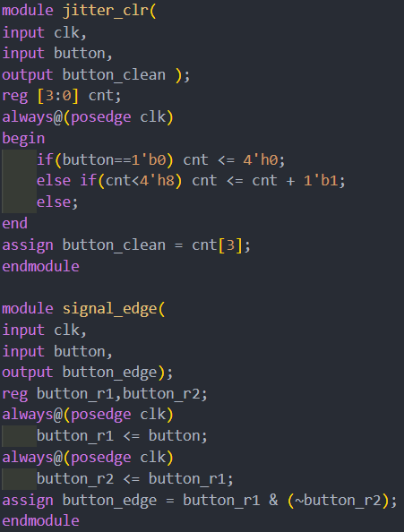

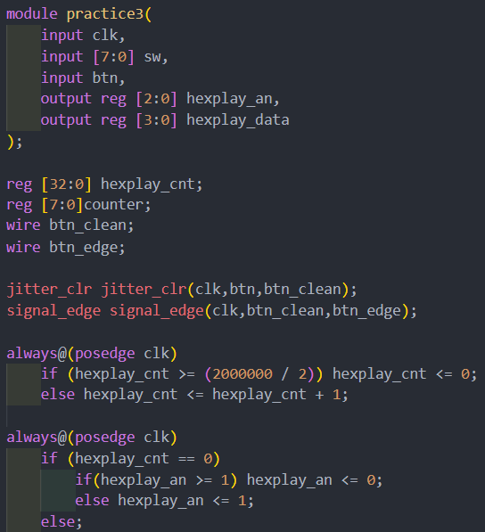

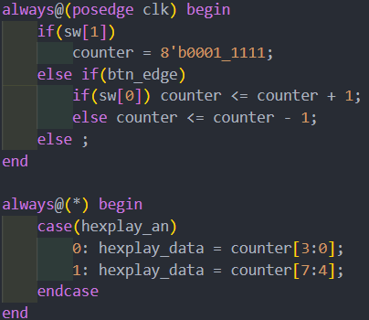

约束文件如下

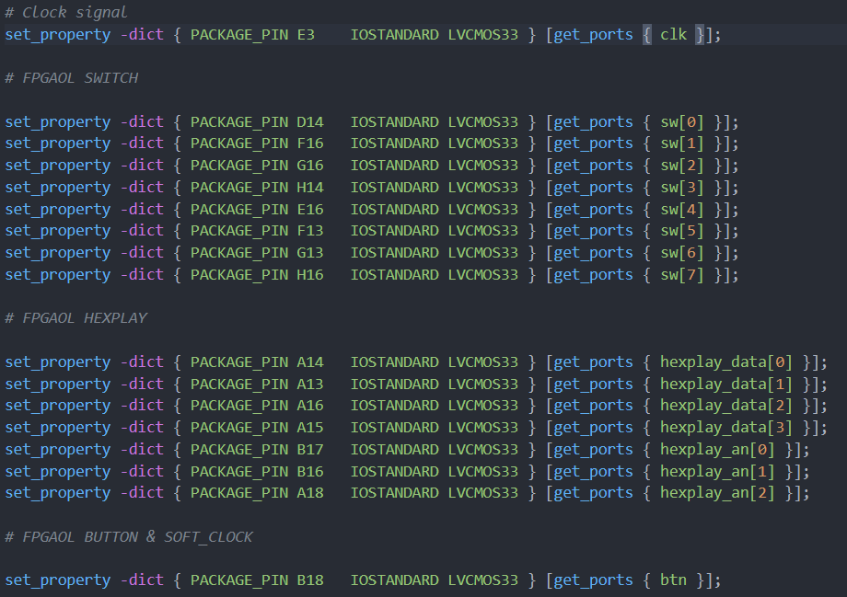

题目 4

使用三段式实现序列检测的有限状态机，设计文件如下

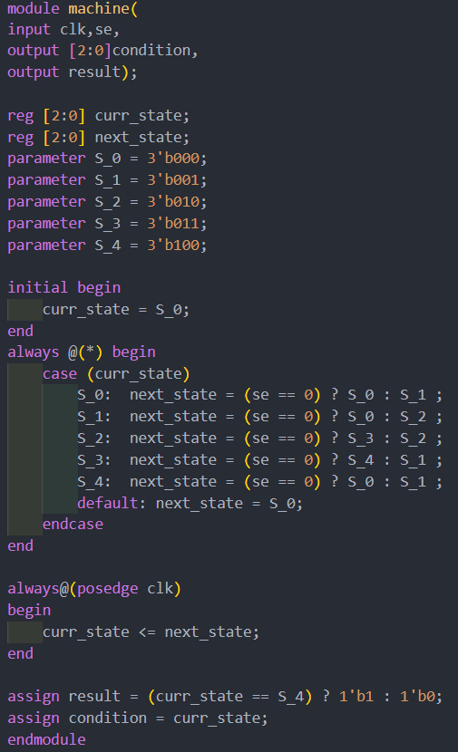

状态跳转图如下

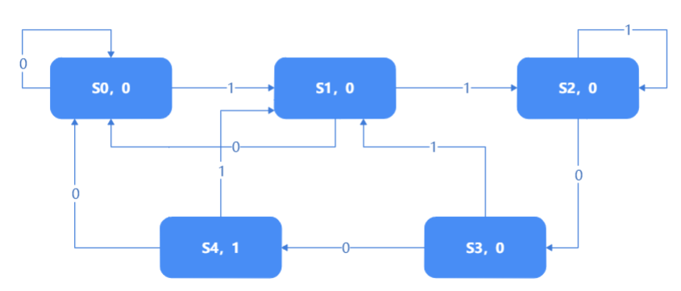

例化有限状态机并使用数码管显示最近输入数值，目标序列个数，状态机编码，设计文件如下

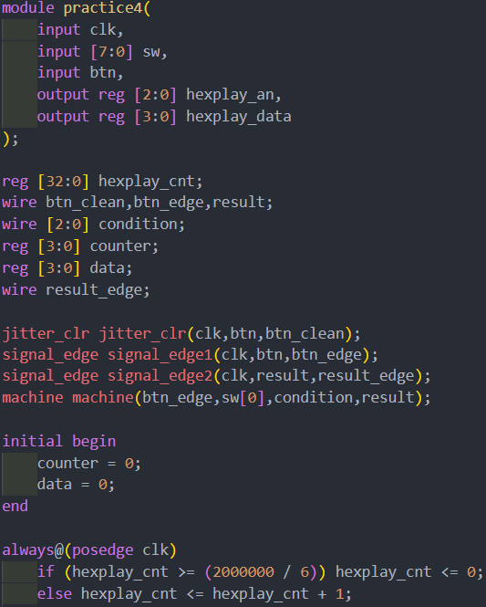

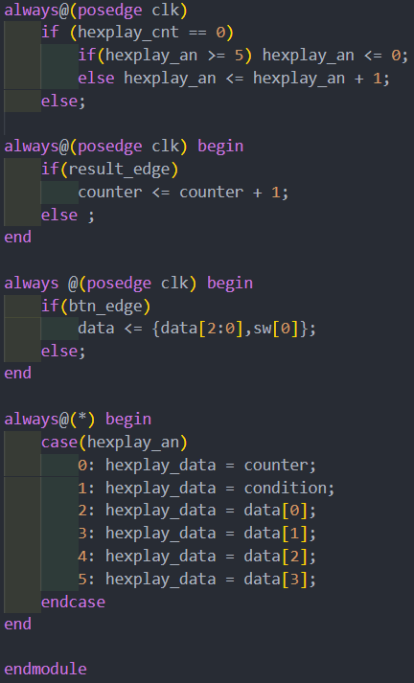

在FPGAOL平台上进行测试，输入 “0011001110011”时，结果如下，其中从左到右前四位为最近输入数值0011，第五位为状态编码2（对应状态图中S2），第六位为目标序列个数2。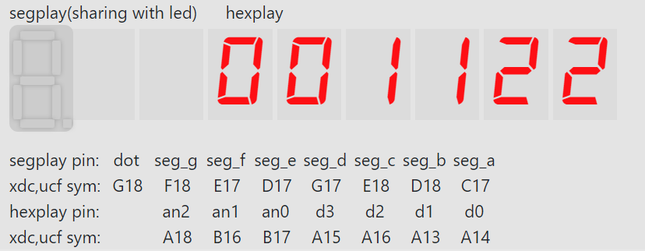

【总结与思考】

1. 请总结本次实验的收获
   1. 掌握几种常见的信号处理技巧
   2. 掌握有限状态机的设计方法
   3. 学习使用有限状态机设计功能电路
2. 请评价本次实验的难易程度

本次实验题目量适中

1. 请评价本次实验的任务量

实验练习能够在规定时间内完成

1. 请为本次实验提供改进建议

修改step5代码中rst和rst_n不统一的问题